Векторное произведение векторов
Векторным произведением двух векторов и называется вектор , длина которого численно равна площади параллелограмма, построенного на векторах и ; вектор ортогонален векторам и , и направлен так, что базис 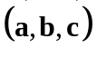 имеет правую ориентацию.
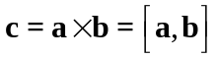, если:
1) перпендикулярен , перпендикулярен ;
2) тройка – правая;
3) 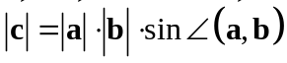.
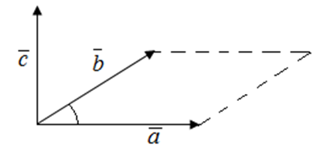
Площадь треугольника, построенного на и , соответственно равна половине площади параллелограмма.

Тройка векторов называется правой, если с конца третьего вектора кратчайший поворот от первого вектора ко второму вектору осуществляется против часовой стрелки. Если этот поворот по часовой стрелке, то тройка называется левой.
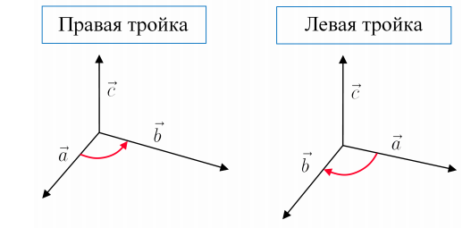

Векторное произведение в координатах
Пусть 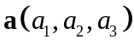, 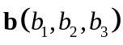 – векторы в ортонормированном базисе 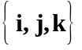. Тогда
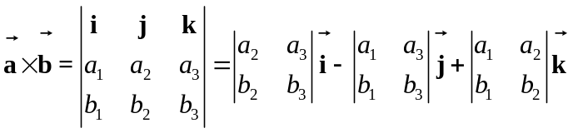
Если в определителе 2 и 3 строки поменять местами, получим 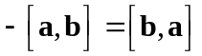.

Задания:
1) Определить, коллинеарны ли векторы 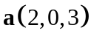 и 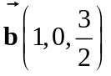, используя векторное произведение.
Векторы коллинеарны, если их векторное произведение равно . Нужно вычислить векторное произведение по координатам векторов.
2) Найти площадь параллелограмма, построенного на векторах 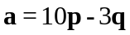 и 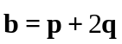, если 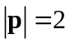, 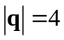, угол между и равен 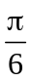.
3) Известно, что 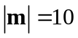, 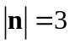, 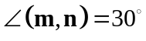. Найти площадь треугольника, построенного на векторах 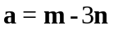 и 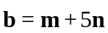, отложенных от одной точки. Найти длину медианы , исходящей из этой же точки.
4) Вычислить площадь треугольника, построенного на векторах 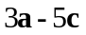 и 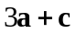, если 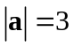, 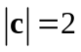, 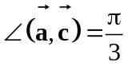.
5) Вычислить площадь треугольника, построенного на векторах 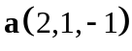 и 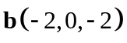.
6) Вычислить площадь треугольника с вершинами 

